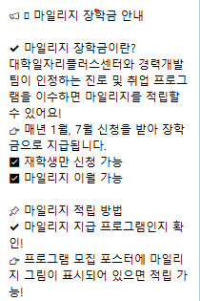

* 마일리지 장학금 지급
* 최소 10마일리지, 최대 100마일리지 지급

(50,000원 ~ 500,000원)

* 매년 1월, 7월 신청을 받아 장학금으로 지급

-상담

>상담신청

알아두기

1)1일전 승인처리 됨

2) 상담기간, 장소 확인하세요!

>상담취소

tip

3) 무단 불참시 1주간 상담신청불가

기타>멘토링

멘토링(오멘토)로 통일해줘

영문은 Oh!Mentor 야